Unit 1 Book 1 学案
- teenage [ˈtiːneɪdʒə(r)]a._______,________
teenager [ˈtiːneɪdʒə(r)] n._______，_____________
teen(十几)+age(年龄)+er(人)：十几岁的人——________
- ballet [ˈbæleɪ] n.________
- volunteer [vɔlənˈtɪə(r)] n._________,________ vi.______
音意互通：我能替 助记：我能替你做_______。
voluntary a._______,_______
- prefer [prɪˈfɜː(r)] vt.______,_____,________
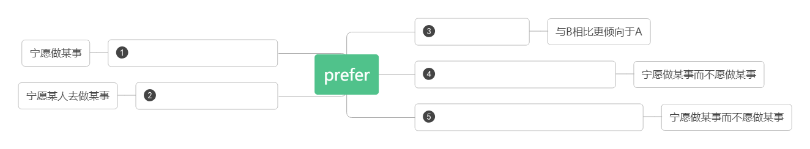
preference [ˈprefərəns] n. _______,________
give preference to________________
in preference to _________
- content[kənˈtent] a.________,________ ['kɒntent]n.________;________[pl]
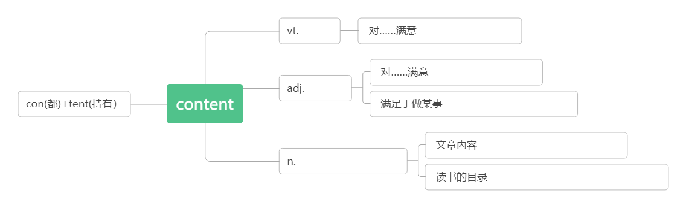
6.movement['mu:vmənt]n.________,__________
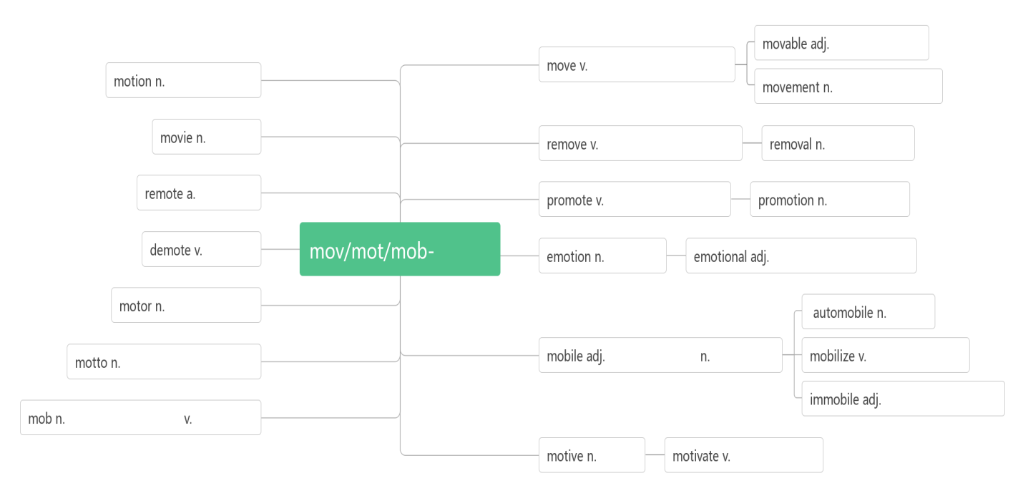
- greenhouse ['griːnhaʊs] n._______,________
- clean [kliːn] vt. _______,________ a. ________,_________
clean up_______________
cleaner n.________,_________,__________
- suit [suːt, sjuːt] vt.________ n._______（衣服）; _______；________
a suit of___________
a business suit ____________
follow suit ________,_________
suitable [ˈsjuːtəb(ə)l] a. _________,__________
be suitable ______ 适合于
suitcase [ˈsjuːtkeɪs] n.(旅行用)________,_________
- actually [ˈæktʃʊəl] adv._________;__________
actually=in________=in________=as _______________
- challenge [ˈtʃælɪndʒ] n._______vt.________;____________
音意相通：才难治 助记：这种有_______的疾病才难治呢。
________/___________ a challenge 面对/接受挑战
challenging [ˈtʃælɪndʒɪŋ] a.________________
___________________ 一个具有挑战性的工作
- title['taitl]n.（书、诗歌等的）_______,________;________,_________
- topic ['topik]n.话题;主题;论题
"标题,名称",指书，绘画，剧作等创作作品的名称；还可作"头衔，称呼"讲
"话题,主题,论题",可指演讲或整篇作品的主旨,也可指某个章节,段落乃至单句包含的要点
"主题,主旋律",指文学,艺术或建筑等创作所围绕的主题,如诗的思想,乐曲的主旋律或绘画的基调
"题目,主题,科目",在这组词中词义最广,泛指某范围内的主题,涉及面广,概括性强,一般包括若干topic
- freshman ['freshmən]n._________,__________
fresh（新鲜的）+man（人）;新人——________
- confuse [kənˈfjuːz] v. _________,__________,_________
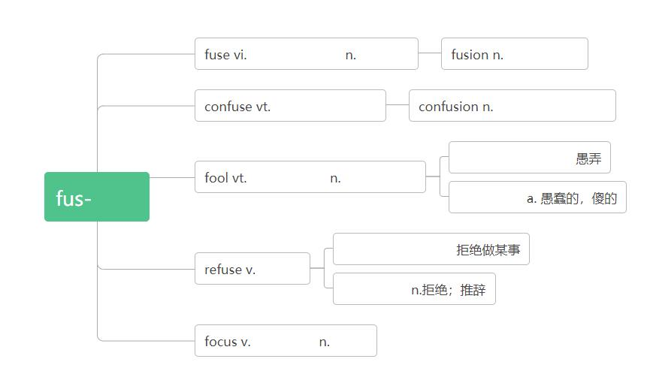
con-(共同,都)+fuse(融合,混合)：都混合在一起了——_________,_________,__________
confusing adj.__________ (现在分词表示_______内涵，意为“____________”)
confused adj.___________ (过去分词表示_______内涵，意为“____________”)
confuse sth. _________ sth.把……与……弄混淆
be confused _____/_________对……感到困惑
confusion [kən'fju:ʒ(ə)n]n._________,__________
- fluent [ˈfluːənt] a.（外语）流利的，流畅的
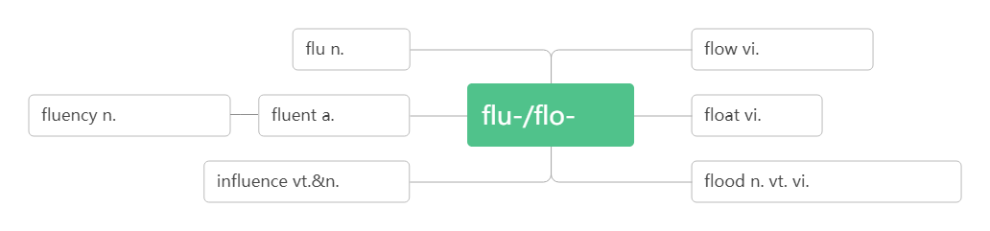
- graduate [ˈɡrædjʊət] vi. _________ n. __________;_________adj. __________;___________
grad-(级别)+u+ate(做)：达到级别——_________
graduate _________从……毕业
_____________ [ɡrædjʊˈeɪʃ(ə)n] n. 毕业，毕业典礼
- recommend [rekəˈmend] vt. _________;___________
_________________________建议做某事
__________________________建议某人做某事
____________________________________建议（+宾语从句）

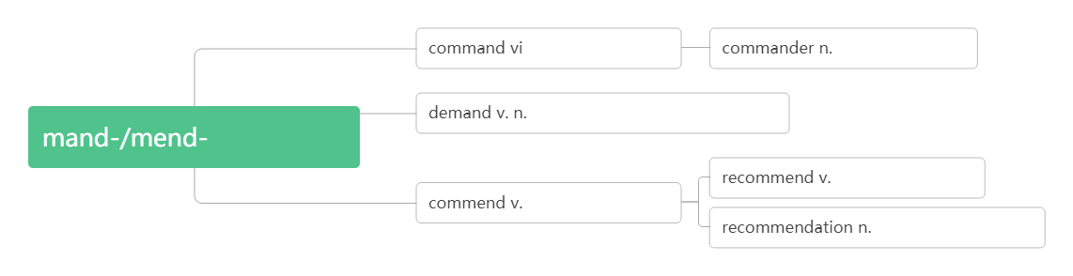
- sign[saɪn] n._______,________;________;_______;_______vi. _______vt. _______;_________
sign up for _______,________,____________
______________ 交通标志
sign an agreement/contract/treaty 签署______/_______/_______
- advance [ədˈvɑːns; (US) ədˈvæns] vt. ________,_________vi._________
_________________提前
advanced [ədˈvɑːnsd; (US) ədˈvænsd]adj.________,_________,__________
- literature [ˈlɪtərətʃə(r); (US) ˈlɪtrətʃʊər] n. __________
词根词缀：liter-(文字)+-at(在)+-ure(名词后缀)：在文字上的作品——________。
音意相通：离开猥琐 助记：________是我们离开猥琐的净土。
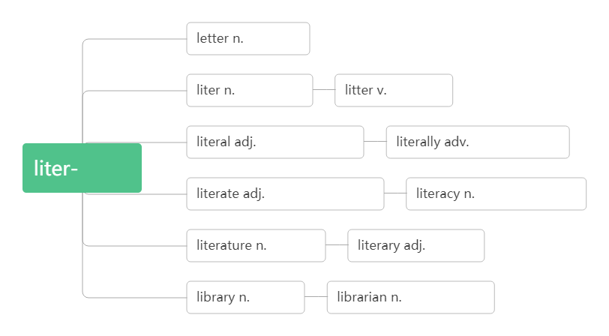
- extra-curricular [ekstrə'kərikjələ] a._________
extra ['ekstrə] adj.________,_________
curricular [kə'rɪkjəlɚ]adj._________（需要反复用心对待的）
- obvious['obviasli] adj._________,_________
ob(对面)+vi(看)+ous(形容词后缀)：站在对面就能看到——_________
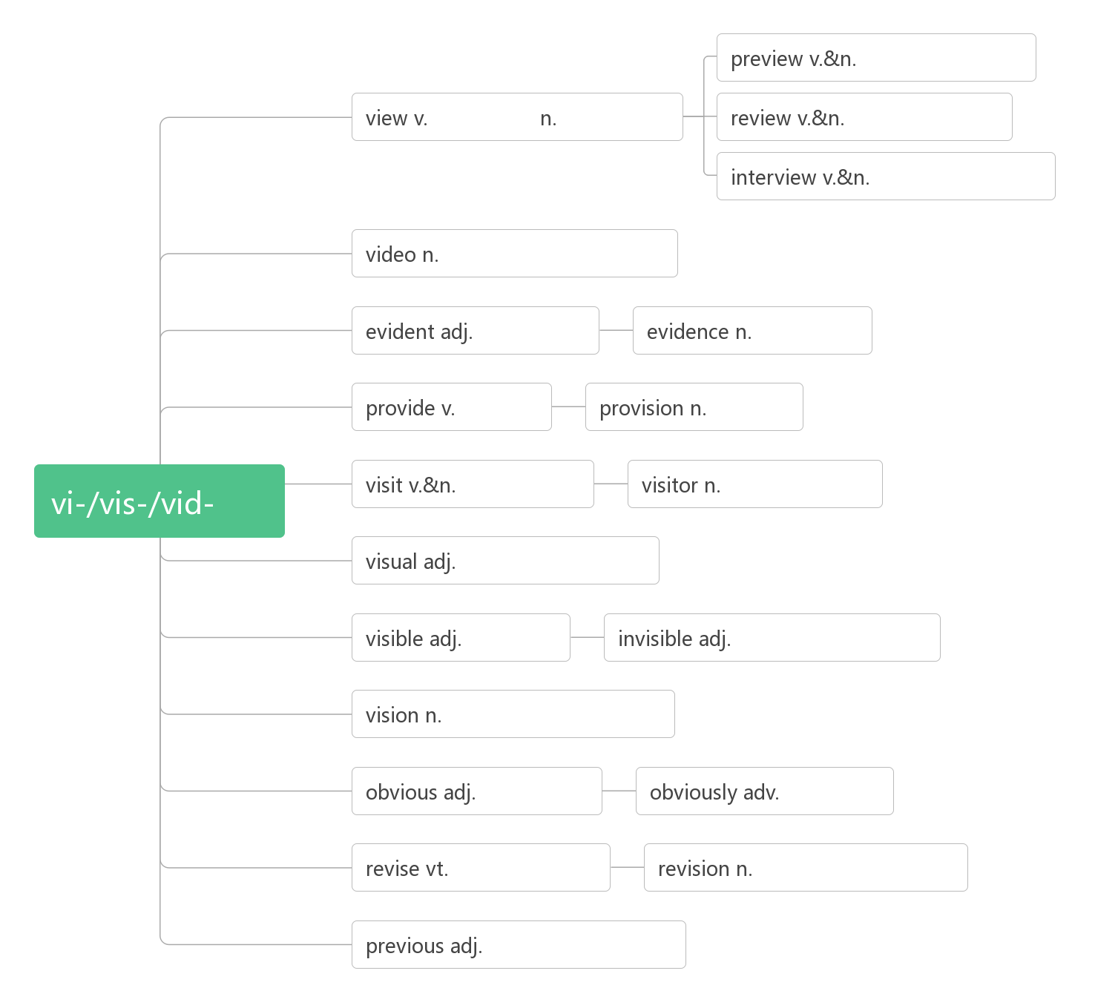
- quit [kwit] vi. & vt. (quit, quit)_______,________.__________
- responsible [rɪspɔnsɪˈbl]adj._________,__________
be responsible ________ 对……负责
responsibility [rɪspɔnsɪˈbɪlɪtɪ] n. 责任，负责
________/_________ responsibility for 承担……的责任
- solve [sɔlv]vt. ________;________vi._________
_____________________ 解决问题
solve a puzzle/riddle/case 解谜/猜谜/破案
____________ [sə'luʃən]n.解决办法；溶液
- schedule [ˈʃedjuːl; (US) ˈskedʒʊl] n. _____________,____________v. ____________,__________
音意相通：撕开就 助记：这份___________撕开就无效了。
work _____ a very_________schedule 工作安排非常紧
_______________ 按时；按照预定时间
__________________ 提前
___________________June/Monday 被安排在六月/周一
___________ flight/service 定期航班/服务
- editor [ˈedɪtə(r)] n. ________,_________
__________[ɪˈdɪʃ(ə)n]n.（发行物的）版，版本
- plate [pleit] n.__________,____________
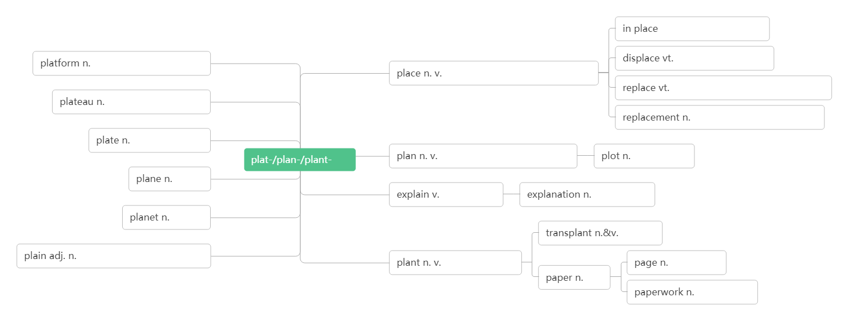
- adventure [ədˈventʃə(r)] n._________,__________
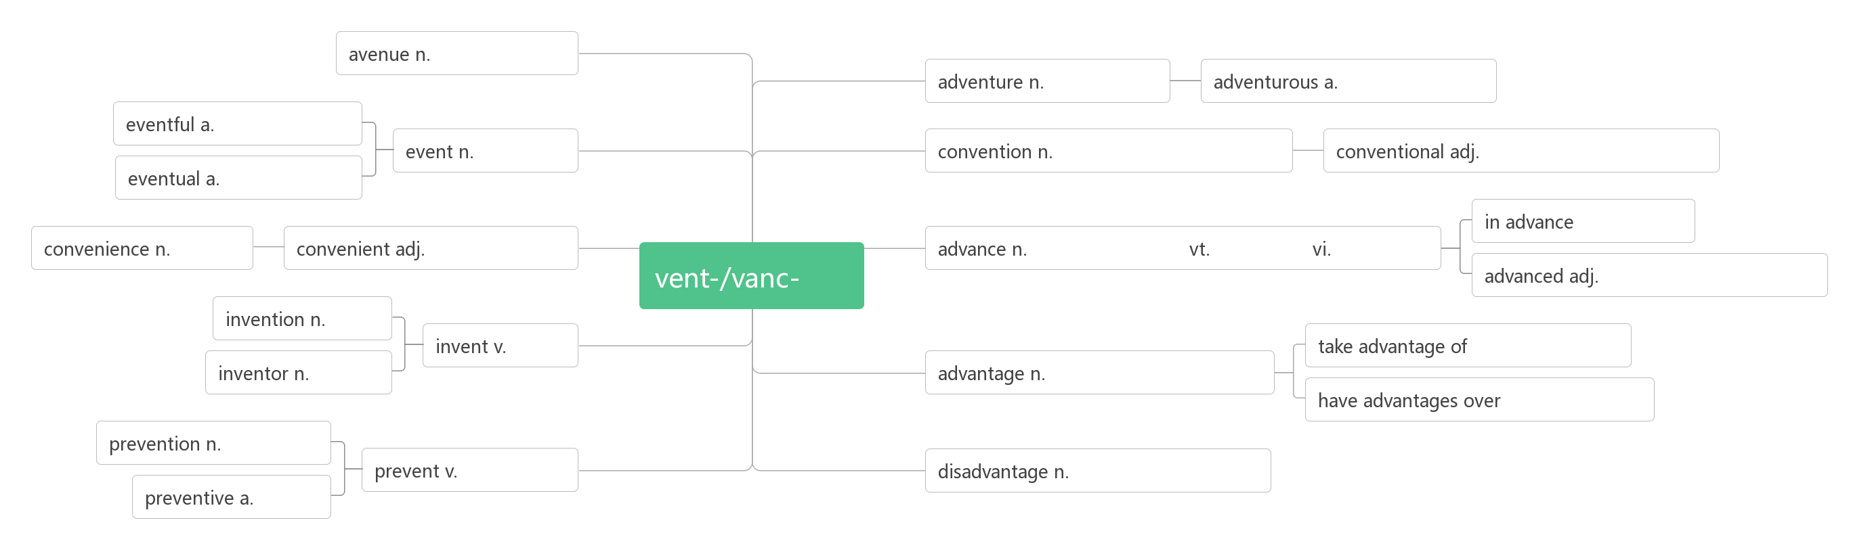
- youth [juːθ] n. ________;_________
young [jʌŋ] a. _________
- expert [ˈekspɜːt]n._________,________adj.___________
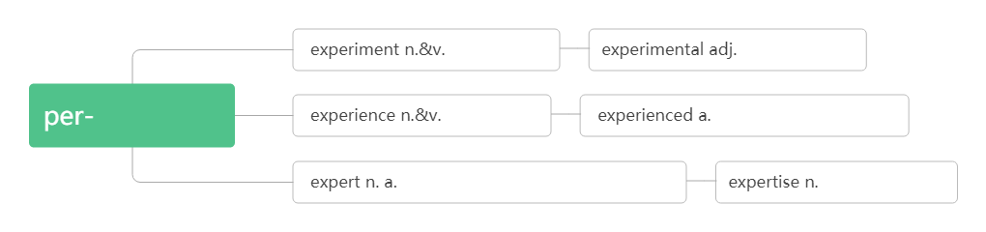
助记：做完实验_____________，就有经验______________，有了经验，就成专家____________。
be expert _____/____在…… 方面是行家/有经验
- behave [bɪˈheɪv] vi._________,___________
破拆法：be(存在)+have(有)：有证明存在的行为——________。
behave oneself __________,__________
______________[bɪ`heɪvjər ] n.行为，举止
- generation [dʒenəˈreɪʃ(ə)n] n._________,__________
词根词缀：gen(产生)+er(名词后缀,表示人)+ation(名词后缀)：产生的下一代人——________,_________
________ generation ______ generation 代代相传
generation ________ 代沟
- attract [əˈtrækt] vt.吸引
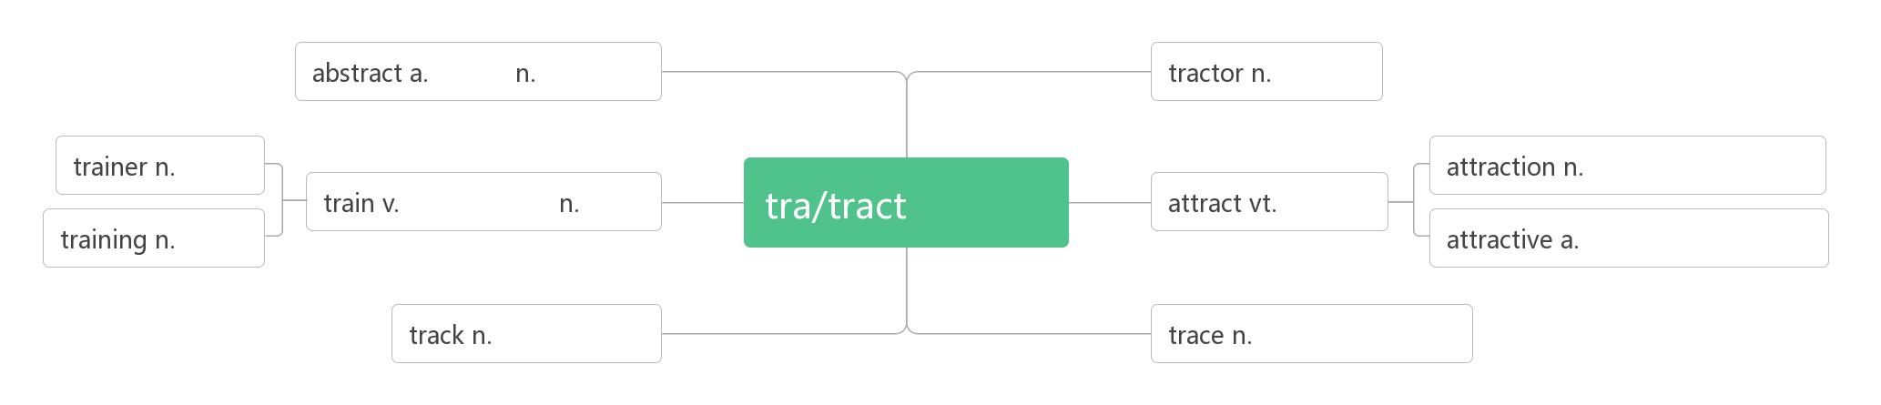
Like attracts like.______________
- focus [ˈfəʊkəs] vi.&vt.聚焦;集中n.焦点;注意力
___________a.专注的
focus ______专注于
- addicted [əˈdɪktɪd] a. ________,_________,__________
ad(=to)+dict(说)+ed:总爱去说的——_________,_________
______________ 对…上瘾，沉溺于
addict[əˈdɪkt]n.________,_________vt._________,__________
- adult [ˈædʌlt] n.________a.__________
- Chicago [ʃɪˈkɑːɡəʊ]________（美国城市）
- Seoul[səʊl]________（韩国首都）

